Приложение

План
мероприятий по развитию дворового спорта с использованием дворовых спортивных площадок городского округа «Вуктыл»
№ п/п | Наименование мероприятия | Место  проведения | Сроки  исполнения | Ответственный  исполнитель | Фото-отчет
 | Субботник на универсальной спортивной площадке | ул. Коммунистическая, 4 | 06 мая | Сектор по физической культуре и спорту администрации городского округа «Вуктыл» (далее - СФКиС), МБУ ДО «Комплексная детско-юношеская спортивная школа»  г. Вуктыл (далее – КДЮСШ) | 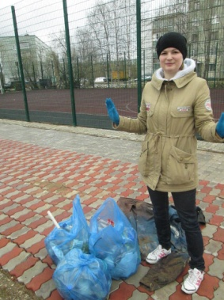
 | Соревнования по русской спортивной народной игре «Городки» | спортивное ядро | 14 июня | СФКиС, КДЮСШ | 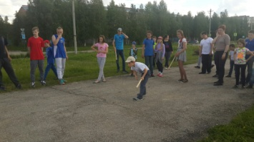
 | Мастер-класс по игре в мини-футбол | ул. 60 лет Октября, 19 | 22 июня | СФКиС, КДЮСШ | 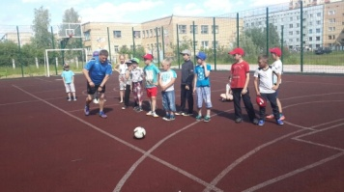
 | Игра с мячом «Квадрат» | ул. Комсомольская, 12 | 08 июля | СФКиС | 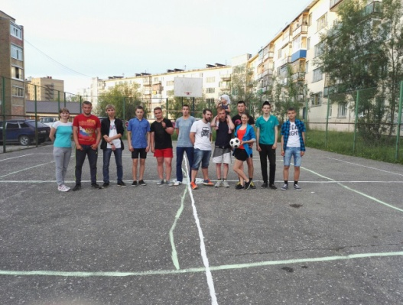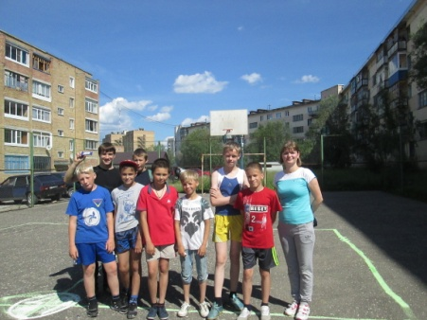
 | Физкультурно-спортивные эстафеты для детей «Юный физкультурник» | спортивное ядро | 18 июля | СФКиС | 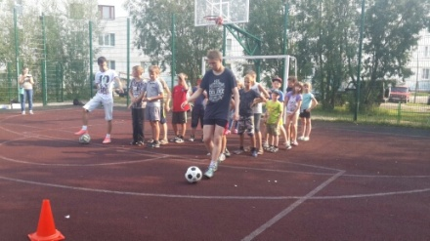
6. | Турнир по мини-футболу среди дворовых команд | ул. 60 лет Октября, 19 | 22-24 июля | СФКиС | 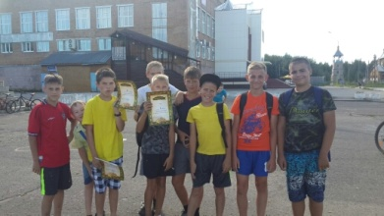
7. | Конкурс рисунков «ГТО – путь к здоровью» | городская площадь | 25 июля | СФКиС | 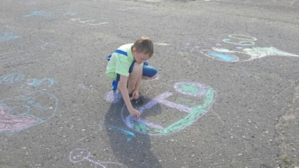
8. | Физкультурно-спортивный конкурс юных велосипедистов | спортивное ядро | 26 июля | СФКиС | 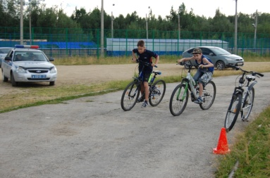
9. | Мастер-класс по баскетболу и стритболу | ул. 60 лет Октября, 19 | 27 июля | СФКиС, | 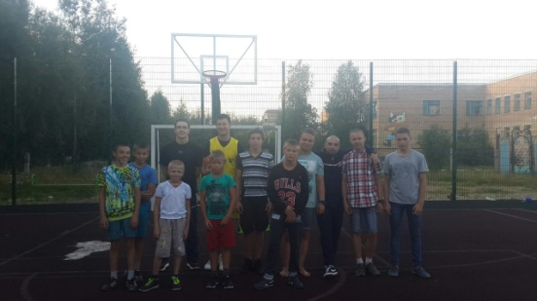
10. | Соревнования по стритболу  Соревнования по волейболу | спортивное ядро, РМБУ «КСК» спортивный зал | 13 августа | СФКиС, Центр спортивных мероприятий РМБУ «КСК» (далее – ЦСМ) | 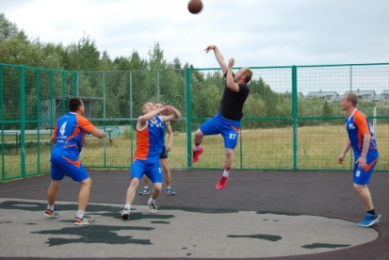  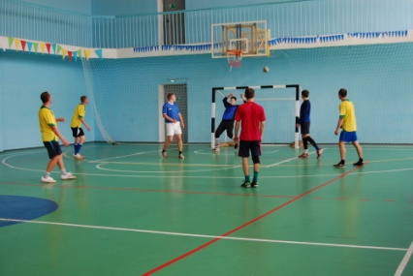
11. | День принятия норм ГТО | спортивное ядро | 19 августа | СФКиС, КДЮСШ | 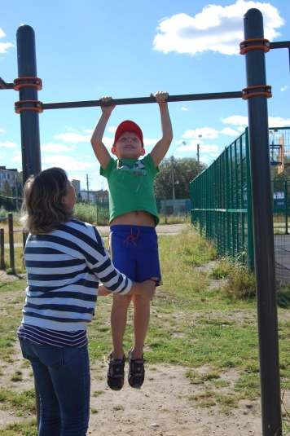
12. | Метание топора на дальность;  Перетягивание палки;  Соревнования по русской народной игре в «Городки»;  Соревнования по «Национальной игре на пальцах»  Соревнования по гиревому спорту | городская площадь | 21 августа | СФКиС, ЦСМ | 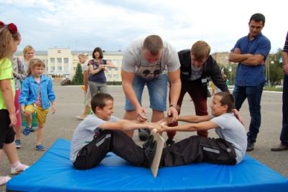  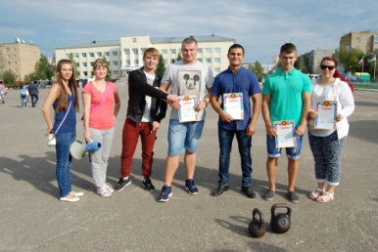
13. | Кубок по мини-футболу среди дворовых команд ГО «Вуктыл» | ул. 60 лет Октября, 19 | июль-август | СФКиС, ЦСМ | 